GİRİŞ
Günümüzde yüz maskesi kullanımı, özellikle bulaşıcı hastalıkların yayılmasını önlemede önemli bir rol oynamaktadır. Bu bağlamda, görüntü işleme ve derin öğrenme teknikleri kullanılarak maskeli ve maskesiz bireylerin otomatik olarak tespit edilmesi önemli bir problem haline gelmiştir.
Bu çalışmada, yüz maskesi tespiti problemi için derin öğrenme tabanlı bir sınıflandırma modeli geliştirilmiştir. Model, transfer öğrenme yaklaşımı kullanılarak eğitilmiş ve performansı çeşitli metrikler ile değerlendirilmiştir.
YONTEM
Son yıllarda derin öğrenme ve bilgisayarla görme (computer vision) alanındaki gelişmeler, görüntü tabanlı sınıflandırma problemlerinde yüksek başarı oranları elde edilmesini sağlamıştır. Özellikle sağlık alanında kullanılan otomatik tespit sistemleri, insan hatasını azaltmak ve süreçleri hızlandırmak açısından büyük önem taşımaktadır.
COVID-19 pandemisi ile birlikte yüz maskesi kullanımı, bulaşıcı hastalıkların yayılmasını önlemede kritik bir rol oynamıştır. Bu durum, maskeli ve maskesiz bireylerin otomatik olarak tespit edilmesine yönelik sistemlere olan ihtiyacı artırmıştır. Bu tür sistemler; güvenlik, sağlık ve toplu alan denetimi gibi birçok uygulama alanında kullanılabilmektedir.
Bu çalışmada, derin öğrenme tabanlı bir yaklaşım kullanılarak yüz maskesi tespiti problemi ele alınmıştır. Transfer öğrenme yöntemi kullanılarak önceden eğitilmiş bir model üzerinde iyileştirmeler yapılmış ve sınıflandırma performansı artırılmıştır. Geliştirilen modelin başarımı; doğruluk (accuracy), precision, recall, F1-score ve ROC eğrisi gibi performans metrikleri ile değerlendirilmiştir.
Elde edilen sonuçlar, önerilen modelin yüz maskesi tespiti probleminde yüksek doğruluk oranına ulaştığını ve pratik uygulamalar için uygun bir çözüm sunduğunu göstermektedir.
SONUÇLAR
Eğitilen model test veri seti üzerinde değerlendirilmiş ve aşağıdaki performans metrikleri elde edilmiştir:
Accuracy: %99.21
Precision: %98.93
Recall: %99.46
F1-Score: %99.20
Specificity: %98.96
Elde edilen confusion matrix incelendiğinde modelin oldukça yüksek doğruluk oranına sahip olduğu görülmektedir. Model, her iki sınıfı da büyük ölçüde doğru şekilde sınıflandırmış ve çok düşük sayıda hata yapmıştır.
ROC eğrisi ve AUC değeri incelendiğinde modelin sınıflar arasında güçlü bir ayrım yapabildiği gözlemlenmiştir.

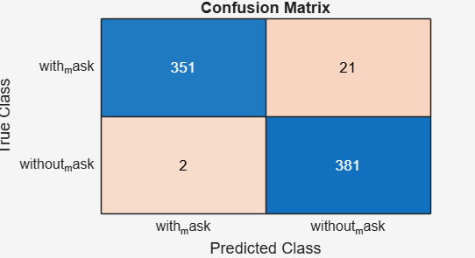

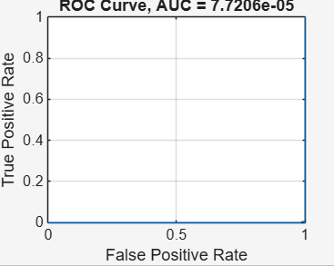
TARTIŞMA
Elde edilen sonuçlar, MobileNetV2 modelinin yüz maskesi tespiti probleminde yüksek performans sergilediğini göstermektedir. Model, düşük hesaplama maliyetine rağmen yüksek doğruluk oranı elde ederek etkili bir çözüm sunmuştur.
DenseNet modeli ile karşılaştırıldığında MobileNetV2’nin daha hızlı eğitim süresi sunması önemli bir avantaj sağlamıştır. Bu durum, özellikle sınırlı donanım kaynaklarına sahip sistemlerde model seçiminin önemini ortaya koymaktadır.
Ayrıca veri artırma tekniklerinin kullanılması modelin genelleme performansını artırmış ve overfitting problemini azaltmıştır.
SONUÇ
Bu çalışmada, yüz maskesi tespiti problemi için derin öğrenme tabanlı bir sınıflandırma modeli geliştirilmiştir. Transfer öğrenme yaklaşımı kullanılarak MobileNetV2 mimarisi üzerinde gerçekleştirilen eğitim sonucunda modelin yüksek doğruluk oranına ulaştığı gözlemlenmiştir.
Elde edilen sonuçlara göre model, %99’un üzerinde doğruluk (accuracy) ve benzer şekilde yüksek precision, recall ve F1-score değerleri ile oldukça başarılı bir performans sergilemiştir. Confusion matrix ve ROC eğrisi analizleri, modelin her iki sınıfı da etkin bir şekilde ayırt edebildiğini göstermektedir.
Başlangıçta değerlendirilen DenseNet mimarisine kıyasla MobileNetV2’nin daha düşük hesaplama maliyeti ve daha kısa eğitim süresi sunması, model seçiminde önemli bir avantaj sağlamıştır. Bu durum, özellikle sınırlı donanım kaynaklarına sahip ortamlarda model optimizasyonunun önemini ortaya koymaktadır.
Sonuç olarak, geliştirilen model yüz maskesi tespiti probleminde yüksek performans göstermiş olup, gerçek zamanlı sistemlere entegre edilebilecek potansiyele sahiptir. Gelecek çalışmalarda farklı veri setleri ile modelin test edilmesi ve daha gelişmiş mimarilerle karşılaştırılması önerilmektedir.

